Chapitre 1 : Ondes et particules

Quelque soit leur provenance, les ondes et les particules donnent des informations sur les sources qui les émettent.
- La lumière émise par les étoiles (ondes ………………………………….) permet de déterminer leur température et leur composition.
- Les particules émises par un corps radioactif permettent de déterminer sa composition.

Rayonnements et particules

I Origine et caractéristiques

Les rayonnements reçus par la terre :

- Origine : ………………………………………………………………………………………………...
- Constitués par …………………………………………………………………………………………..
- Caractérisés par …………………………………………………………………………………….

La terre reçoit également des particules qui viennent des étoiles et en particulier du soleil. Le vent solaire est constitué principalement de protons et d’électrons. Ces particules sont à l’origine des aurores polaires (phénomènes lumineux observables à proximité des pôles).
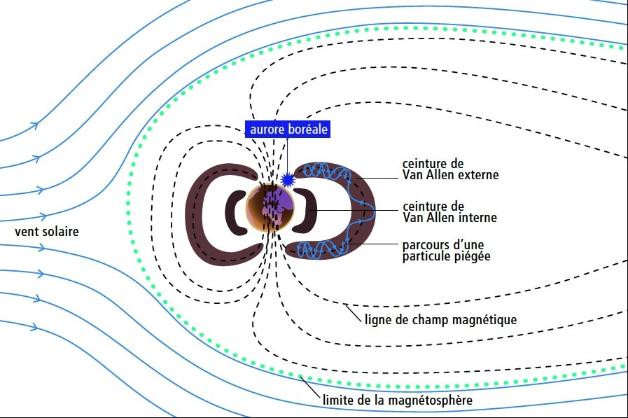

Activité documentaire : Observer l’Univers depuis la Terre

II Absorption des rayonnements

Les rayonnements qui proviennent de l’espace sont absorbés par ……………………………………………..
L’absorption dépend du type de rayonnement, par exemple les rayonnements visibles sont ………………….
absorbés par l’atmosphère et les rayonnements UV sont …………………………………...absorbés.
Les instruments qui servent à détecter les rayonnements provenant de l’espace sont donc positionnés en fonction de la gamme de longueur d’onde à capter.
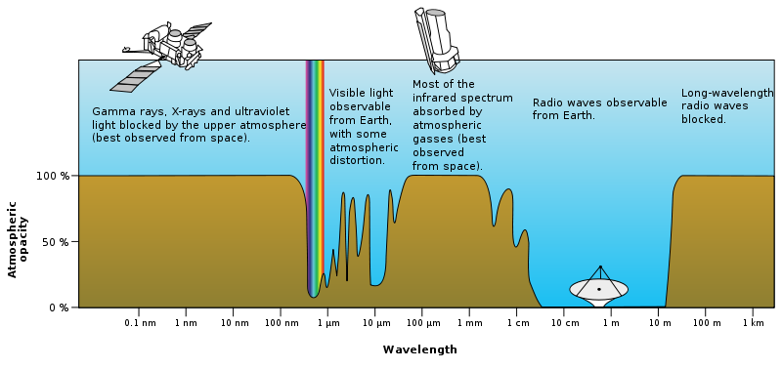
III Les capteurs

- Il existe des détecteurs pour les rayonnements comme ceux utilisés pour les capteurs des appareils photo numériques. Ils convertissent …………………………………….en un signal électrique.

- Il existe des détecteurs de particules comme ceux utilisés dans les compteurs Geiger destinés à mesurer la radioactivité d’une source. Ils convertissent ………………………………………..............
……………………………. en un signal électrique.

IV Des sources d’ondes

Exemples de sources d’ondes pour différentes gammes de longueurs d’onde : infrarouges, ultraviolets et ondes radio.

Ondes | Sources
IR
UV
Radio (f<300GHz)

